Bisous doux
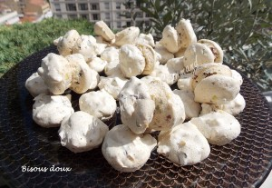 Pour environ 70 petits bisous
- 4 blancs d'œufs
- 200 g de sucre vanillé
- 30 g de Maïzena®
- 250 g de fraises séchées
- 100 g de pistaches non salées mondées
- 100 g d'amandes mondées
La plaque du four tapissée de papier cuisson ou des plaques à empreintes rondes
Préchauffage du four à 100°C
Couper les fraises en dés minuscules.
Rouler les fruits dans la Maïzena pour essayer de détacher les dés au maximum.
Hacher au couteau les amandes et les pistaches.
Monter les blancs d'œufs en neige ferme en ajoutant le sucre petit à petit.
Incorporer les fruits (les fraises d'abord puis pistaches et amandes) et mélanger délicatement à la spatule.
Mettre la préparation dans une poche à douille et déposer de petites rosaces sur la plaque,
ou bien sans mettre de douille, déposer la pâte dans des empreintes.
Enfourner pendant environ 1 h 20 pour les biscuits sur plaque et 1 h 30 minutes pour ceux dans les empreintes.
Les biscuits sont secs mais doivent rester de couleur claire.
Attendre quelques minutes avant de les détacher (ou démouler) et les laisser refroidir sur une grille.
Enfermer les biscuits dans une boîte en métal.

